Конспект итогового занятия по развитию речи в старшей группе.
Викторина «Умные непоседы»
Составитель: Лямина С.С.
Цель: Показать результаты занятий детей по развитию речи.
Задачи:
1. Способствовать развитию речи, познавательных интересов, мыслительных операций (анализ, синтез, внимание, память, мышление), творческих способностей.
2. Развивать речь, коммуникативность, память. Закреплять умение проводить звуковой анализ слов, различать звуки по их качественному звучанию; умение составлять предложения и схемы к ним.
3. Воспитывать стремление к знаниям, умение работать в команде, оказывать помощь товарищу, самоконтроль и саморегуляцию. Воспитывать у детей доброту, отзывчивость и интерес к родному языку.
Ход занятия: Вы веселые ребята, и не будете скучать. На вопросы викторины будем с вами отвечать! Вы отвечайте дружно и здесь сомнений нет.Сегодня будет дружба владычицей побед. И пусть острей кипит борьба, сильней соревнование. Успех решает не судьба, а только ваши знания, и соревнуясь вместе с вами, мы останемся друзьями. Пусть борьба кипит сильней, и наша дружба крепнет с ней.
Воспитатель предлагает детям разделиться на две команды: дети сами выбирают карточки синего или зеленого цвета.
I. Конкурс «Живое слово».
Каждой подгруппе необходимо составить название команды по буквам в своих синих или зеленого карточках. При затруднении, дети могут ориентироваться на цифры, указывающие порядковый номер буквы в слове – названии команды.
1. РОМАШКА
2. ВИШЕНКА
Далее за каждый выигранный конкурс победившая команда получает наклейки, которые подсчитываются в конце викторины. Таким образом будет определяться победитель.
II. Конкурс «Веселые загадки».
В чаще голову задрав.
Воет с голоду ... жираф. (Волк) Кто в малине знает толк,
Косолапый бурый ... волк. (Медведь) Дочерей и сыновей
Учит хрюкать …муравей. (Свинья) Кто любит по ветвям носиться?
Конечно, рыжая ... лисица. (Белка) В теплой лужице своей
Громко квакал ... Бармалей. (Лягушонок) С пальмы вниз, на пальму снова
Ловко прыгает … корова. (Обезьяна)
Обруч, мяч и колесо,
Вам напомнят букву ...(О) Давно известно детям всем:
Корова знает букву ...(М)
Если сделаю я губки
Очень тоненькою трубкой,
Звук потом произведу,
То услышишь букву... (У) В слове рот и в слове крот
Эта буковка живёт.
В слове тигр она р-р-рычит,
В слове крик она кричит. (Р)
В слове мы и в слове выЕсть такая буква — ...(Ы)
Целый час жужжит уже
На цветочке буква ...(Ж) Киска сливки пьёт из миски,
Эта буква есть в ириске.
Знают все друзья мои,
Эта буква — буква ...(И) На заре звенит звонок,
На двери висит замок.
Есть в занозе и козе
Эта буква — буква ...(З)
III. Конкурс «Забавные животные». Детям дается задание отобрать картинки (игрушки) животных: для первой команды – диких животных, в названиях которых есть звук [Л], для второй – домашних животных, в названиях которых есть звук [К]. Усложнение: «заселить» животных в дом – на I этаже – этот звук ([Л] или [К]) встречается в начале слова;на II этаже – звук встречается в середине слова; на III этаже – звук встречается в конце слова.
IV. Конкурс «Лабиринты букв» (см. приложение). Необходимо составить заданное слово по лабиринту букв. На команду выдается по четыре лабиринта. Чья команда правильно и быстро составит слова?
V. Конкурс «Назови одним словом».

Стол, стул, кровать, шкаф, тумбочка – мебель. Повар, продавец, врач, строитель – профессии. Лето, осень, зима, весна – времена года. Синица, сорока, ворона, голубь, воробей – птицы. Бабочка, муравей, комар, муха, жук –насекомые. Понедельник, вторник, среда – дни недели.
VI. Конкурс «Скажи наоборот».
Рано – поздноРадостный – грустный, печальный
Черный – белый
Сухой – мокрый
Тишина – шум
Светло - темноОдин – многоОткрыто – закрытоГорячий – холодныйВерх – низ Ясный – пасмурный
Мёрзнуть – согреватьсяЛевый – правый Чистота - грязь
VII. Конкурс капитанов. Звуковой анализ слов: Л И М О Н 5 букв, 2 слога, 2 гласных, 3 согласных, звук [Л’] - мягкий.

Команда составляет предложение со словом лимон.
М А Л И Н А 6 букв, 3 слога, 3гласных, 3 согласных, звук [Л’] - мягкий.

Команда составляет предложение со словом малина.
VIII. Конкурс «Найди клад».
Общее задание: обеим командам необходимо выстроиться в линию. Затем следовать алгоритму:«3шага вперед, 2 шага вправо, поворот направо, выстроиться в перпендикулярную линию, кругом (на 180^{о}), 4 шага вперед, «Найди клад!» В сундучке с «кладом» дети находят блестящие монетки – шоколадки. Затем воспитатель подводит итоги конкурса и делает вывод:
Очень много слов на свете, Как снежинок у зимы. Но возьмём, к примеру, эти: Слово «я» и слово «мы». «Я» на свете одиноко, В «я» не очень много прока. Одному или одной Трудно справиться с бедой. Слово «мы» сильней чем «я».Мы – семья, И мы – друзья. Мы – народ, И мы – едины. Вместе мы Непобедимы!
Приложение
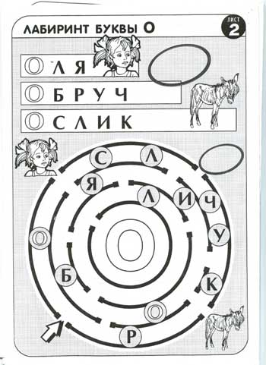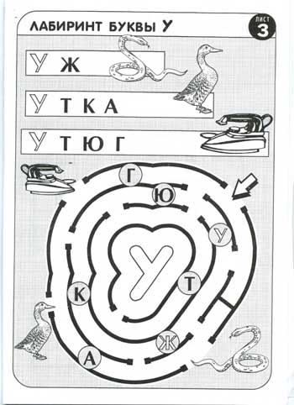
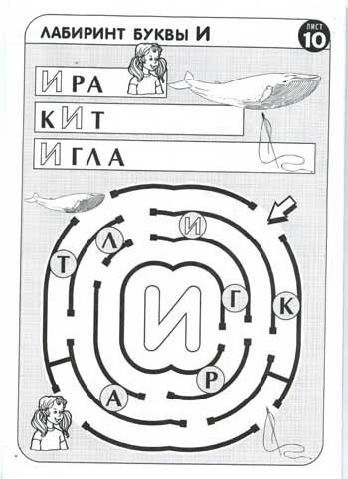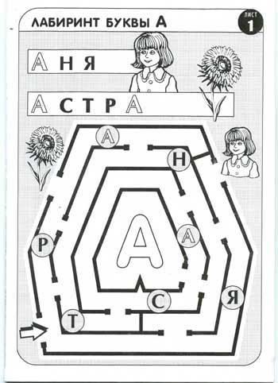
Список использованной литературы:
1. Журова Л.Е., Подготовка к обучению грамоте детей 4 – 5 лет. – М.: «Вентана – Граф», 2010.
2. Журова Л.Е., Подготовка к обучению грамоте детей 5 – 6 лет. – М.: «Вентана – Граф», 2010.
3. Журова Л.Е., Подготовка к обучению грамоте детей 6 – 7лет. – М.: «Вентана – Граф», 2010.
4. Ушакова О.С., Развитие речи дошкольников.5 – 6 лет.– М.: Изд-во Института Психотерапии, 2001
Интернет – источники:
1. Итоговое открытое занятие по развитию речи в старшей группе "Маша идет в школу"http://festival.1september.ru/articles/590878/
2. Итоговое, интегрированное, занятие в старшей группе. "В поисках клада"http://ladushki.ucoz.ru/load/itogovoe_integrirovannoe_zanjatie_v_starshej_gruppe_quot_v_poiskakh_klada_quot/1-1-0-3
3. Скачать Воскобович. Лабиринты. http://www.twirpx.com/file/341009/

